**PTUJ**

**KAZALO**

**2. stran – Uvod**

**3. stran – Kako do Ptuja?**

**4. stran – Podnebje in reke**

**5. stran – Zgodovina Ptuja ( 1. del )**

**6. stran – Zgodovina Ptuja ( 2. del )**

**7. stran – Znamenitosti Ptuja in okolice**

**8. stran – Običaji in legende**

**9. stran – Kulinarika**

**10. stran – Zaključek**

**11. stran – Viri in literatura**

**UVOD**

Pri predmetu geografije smo v zadnjem obdobju delali seminarske naloge iz sklopa Panonski svet. Odločil sem se, da bom izdelal seminarsko nalogo o kar velikem mestu Ptuj. Za Ptuj sem se odločil predvsem zaradi tega, ker ga od vseh panonskih mest najbolj poznam. Pri delu sem se o Ptuju naučil veliko novega. Seminarska naloga vsebuje vse od zgodovine Ptuja pa do hotelske in turistične ponudbe, ki jo nudi mesto Ptuj. Napisani so tudi vsi aktualni podatki na primer: število prebivalcev, velikost itd.. In tako se začne moja seminarska naloga.

Skoraj prepričan sem, da vam bi morala biti moja seminarska naloga biti všeč in da vas bo privabila med prijazne Ptujčane.

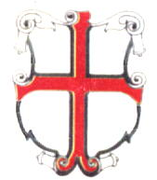

Grb Ptuja

**- 2 -**

**Kako do Ptuja?**

Ptuj leži v severovzhodni Sloveniji, v osrčju Štajerske. Od Maribora je oddaljen 25 kilometrov. Če prihajate na Ptuj iz sosednje Avstrije čez mejni prehod Šentilj, boste potrebovali le 45 minut.   
Iz prestolnice države - Ljubljane - je do Ptuja 130 km. Večji del poti se boste peljali po avtocesti. V uri in pol boste prispeli v najstarejše slovensko mesto.

Od Kopra do Ptuja boste prevozili 240 km, za kar potrebujete 2 uri in 45 minut.

Če želite iz Ptuja na izlet v bližnjo Madžarsko: Od Ptuja je oddaljena le 70 kilometrov. Najbližja pot vodi čez mejni prehod Dolga vas, mimo Lendave in Ormoža. Nakupovalno središče Lenti je od Ptuja oddaljeno 85 km.   
  
  
   
Karta Evrope Karta Slovenije

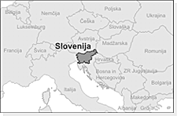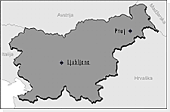

**Prihod z letalom**Če prihajate na Ptuj iz oddaljenih krajev, lahko izbirate med tremi letališči: Brnik, Graz in Zagreb.  
Brnik se nahaja blizu Ljubljane. Do Ptuja boste potrebovali slabi 2 uri vožnje. Lahko se pripeljete z najetim avtomobilom, avtobusom ali vlakom.  
Graz (Avstrija) je Ptuju najbližje letališče, oddaljeno le 80 km, potrebovali boste slabo uro vožnje in že boste na Ptuju.  
Letališče v Zagrebu (Hrvaška) je od Ptuja oddaljeno 90 km, potrebovali boste uro in 15 minut.

**Prihod z vlakom**Do Ptuja se lahko pripeljete z vlakom iz vseh evropskih mest. Železniška postaja se nahaja le 5 minut hoje od namestitvenih kapacitet in 10 minut od centra mesta. Pomembne relacije so Murska Sobota-Ptuj-Koper in Murska Sobota-Ptuj-Maribor.

**- 3 -**

**Podnebje in reke**

Podnebje v Ptuju je subpanonsko. Povprečna januarska temperatura je 0,6°C, julijska pa 19,9°C. Povprečna zimska temperatura je 0,5°C, pomladna 10,1°C, poletna 18,8°C in jesenska10,5°C, povprečna celoletna temperatura pa znaša 10°C. Količina padavin je 959mm na leto. Nadmorska višina je 232m: nižinsko območje Dravskega in Ptujskega polja ter delno gričevnati del Slovenskih goric. Ptuj leži na ugodnem položaju ob reki Dravi.

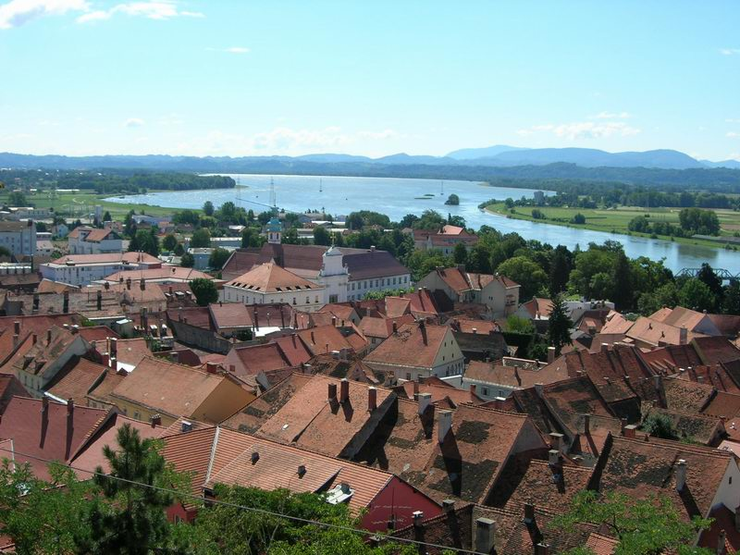

Reka Drava iz Ptujskega gradu.

**- 4 -**

ZGODOVINA MESTA PTUJ

Ptuj - zidana kronika na križišču cest, ki so povezovale sončno Italijo s prostranstvi Panonske nižine ter alpske doline s širjavami Balkana - začenja svoje prvo poglavje v davnini mlajše kamene dobe. Že ob nastanku mu je bila zaradi pomembne lege določena usoda, da je bil večkrat vpleten v zgodovinske dogodke evropskega pomena. Ta usoda je Ptuj, sicer naše najslikovitejše celinsko mesto, obdarila tudi z najbogatejšo dediščino preteklosti. Naravne danosti so povzročile, da je ob rečnem prehodu jantarske poti zrasla prometno, strateško in gospodarsko pomembna naselbina, ki je odigrala opazno zgodovinsko vlogo tako na področju politike in uprave. Na tem prostoru so se v pozni železni dobi naselili Kelti, sooblikovalci kasnejšega noriškega kraljestva, ki so prostor naselbine postopoma urbano organizirali. Vendar pa so v njihovo nastajajočo državno tvorbo začeli že kmalu po začetku zadnjega stoletja pred našim štetjem prenikati rimski politični in gospodarski vplivi, ki so se ob koncu stoletja spremenili v bolj ali manj mirno izpeljano zasedbo. Rimljani so nasproti staroselske naselbine na južnem bregu reke postavili vojaško taborišče, ki so mu namenili izhodiščno vlogo pri osvajanju zahodne Panonije. Zaradi teh dogodkov in sprememb, ki so jih spremljale, je stara naselbina ob rastočem trgovskem prometu zaživela z novo močjo.   
Rimski pisci, začenši s Tacitom, večkrat omenjajo Ptuj v zvezi s pomembnimi dogodki, segajočimi od izvolitve Vespazijana za cesarja leta 69 pa do omembe političnega delovanja deda poslednjega zahodnorimskega cesarja Romula, odstavljenega leta 467. S temi zapisi se je začelo zgodovinsko obdobje Ptuja, ki je okoli leta 103 postal samoupravna enota COLONIA ULPIA TRAIANA POETOVIO, ki je dosegla svoj največji obseg v 2. in 3. stoletju ter bila leta 450 požgana od Hunov. Vendar je mesto to katastrofo preživelo ter vsaj občasno ohranjalo utrjeni prehod čez Dravo vse do okoli leta 570, ko so ga zasedli Avari in zadnji priseljenci Slovani, ki so skupaj z njegovo naselbinsko tradicijo prevzeli tudi njegovo ime. Njihova poselitev je bila tako intenzivna, da se Ptuj še danes ponaša z najpomembnejšim zgodnjesrednjeveškim najdiščem na Slovenskem, katerega gradivo obsega časovno obdobje med 8. in 11. stoletjem.

Z uničenjem avarske države ob koncu 8. stoletja sta Podravje in z njim Ptuj prešla v okvir frankovske države. Zaradi tradicionalnega in zelo pomembnega rečnega prehoda je takoj po frankovski zasedbi ponovno zaživela naselbina, ki je v letih med 840. in 874. pripadla spodnje panonskima mejnima grofijama - knezoma Pribini in Koclju, med 874. in 890. pa je postopoma prešla v imunitetno last salzburške nadškofije.

**- 5 -**

V letih med 977. in 1555. je bilo mesto v lasti salzburških nadškofov, nato pa v lasti deželnega kneza. Ptuj je leta 1487 opisal ogrski kancler Paolo Santonino: "Pa vendar ima ptujski okraj ob dobrih letinah na pretek kruha, vina in mesa, saj dobiš ta čas dva rejena junca za štiri dukate, dva hlebca kruha, lahkega, rahlega kot goba in belega, da boljšega nisem videl nikjer drugje, pa prodajajo za sold."  
Izguba funkcije obmejne utrdbe, veliki požari v letih 1684, 1705, 1710 in 1744 ter druge ujme so Ptuj dokončno spremenile v povprečno podeželsko mesto. Vendar pa mesto svoje veljave ni samo izgubljalo, saj je doživljalo tudi občasne vzpone. To se je zgodilo po letu 1740 v zvezi s povečano trgovino z osvobojeno Madžarsko in Slavonijo. Postopoma so se v mestu udomačili šolstvo, vojaštvo, usnjarska industrija, vinska veletrgovina, železniški in cestni promet ter začetki smotrne turistične dejavnosti.

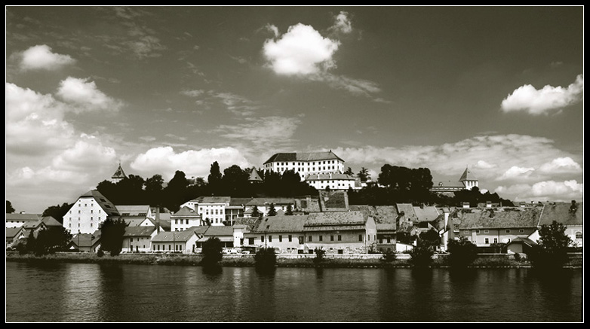

Mesto Ptuj

**- 6 -**

**Znamenitosti Ptuja in okolice**

1. **GRADOVI:**

* Ptujski grad
* Dvorec Štatenberg
* Grad Vurberk
* Dvorec Dornava
* Grad Hrastovec

1. **SAMOSTANI:**

* Dominikanski samostan
* Minoritski samostan

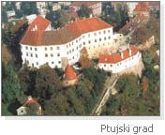

1. **SPOMENIKI:**

* Florijanov spomenik
* Orfejev spomenik
* Spomeniki bogu Mitri
* Mestni stolp

Slika6

* Mestna hiša

Ptujski grad

1. **CERKVE:**

* Ptujska Gora
* Cerkev sv. Jurija
* Baročna cerkev v Sveti Trojici

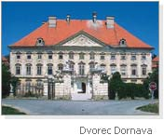

1. **GALERIJE:**

* Galerija Tenzor
* Galerija Florijan
* Miheličeva galerija
* Galerija Paleta

Grad Dornava

1. **ZNAMENITOSTI V OKOLICI:**

* Dominikova domačija
* Lackova domačija
* Puhov muzej
* Siva čaplja
* Bela štorklja
* Hincejeva sekvoja
* Krajinski park Šturmovec

**- 7 -**

**Običaji in legende**

**Legenda o gradu Hrastovec:**

V 16.st. se je mladi hrastovški grof Friderik Herberstein zaljubil v lepo Agato z gradiča Štralek s katero se je hotel tudi poročiti. Friderikova mama je temu nasprotovala, zato sta se poročila na skrivaj, v Stiperjevi kapeli. Friderikova mama je Agato obdolžila čarovništva in jo v času ko je bil Friderik na vojni z mučenjem prisilila, da je vrgla komaj rojenega otroka v peč. Nato jo je ovadila sodniku, ki jo je obsodil na smrt in zahtevala naj jo obglavijo. Ko se je Friderik vrnil iz vojn Agate ni našel in ji je iz žalosti dal postaviti črni križ, ki je simbol nesrečne ljubezni.

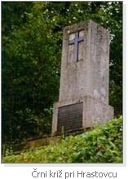

Spomenik Črni križ

**Pustni običaji:**

Najbolj znan pustni lik je kurent ali korant, kakor ga imenujejo domačini. Čeprav prebivalci Ptujskega polja danes nič več ne verjamejo v njegovo magično moč, je ob pustnem času videti še veliko kurentov. V mogočne in strašljive maske oblečeni fantje v skupinah tečejo po vaseh in zganjajo hrup z zvonci, ki jim poplesujejo okrog ledij. Izvor kurenta je še vedno neznan. Morda so ga v 6. stoletju prinesli s seboj Slovani, ko so se naselili v naših krajih, lahko pa bi bil še celo keltsko-ilirska dediščina. Možno je tudi, da je kurent ostanek ljudskega izročila Uskokov, ki so poselili te kraje v 15. in 16. stoletju. Najstarejšo podobo kurentove maske najdemo kar na Ptuju, v Jadranski ulici. Do druge svetovne vojne so se v kurente napravljali le fantje v okolici Ptuja, in to le na pustno nedeljo, ponedeljek in torek. Takrat jih je oblast preganjala, ker je prihajalo do pogostih pretepov med skupinami. Spopadi so se včasih končali tudi tragično.  
Danes je drugače. Tudi mestni fantje imajo "kurentije" in na Ptuju je danes več skupin kot na podeželju.

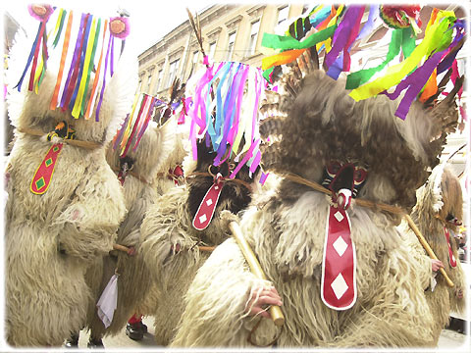

Kurentje

**- 8 -**

**Kulinarika**

Ptujska vinska klet

Približno tri milijone in pol litrov mošta iz Haloz in osrednjih Slovenskih goric se vsako jesen zbere v ptujskem podzemlju in v največjem še uporabnem sodu na Slovenskem.

Kletarjenje poteka po tradicionalnih izročilih, ki segajo prek srednjega veka v antično obdobje. Žlahtnost in tradicija pa se nam ponujata v zakladnici ptujske kleti, to je v arhivski kleti, ki med drugim hrani tudi najstarejše slovensko vino. Pridelano je bilo iz sorte zlata trta davnega leta 1917.

Ogled kleti nudi ambient, ki so ga v srednjem veku ustvarili minoriti - patri kletarji. Tukaj se pogled na zgodovino slovenske vinske kulture, zvoki napitnice pa bodo zbudili željo po nepozabnih doživetjih zakladov iz Vinske kleti Ptuj.

**Tradicionalne jedi**

V preteklosti so ločili med prehrambenimi navadami podeželja in mesta. Na podeželju so dajali prednost hrani, ki je temeljila na domačih naravnih virih. Jedilnik je bil precej enostaven in enoličen. Perutnina ali prašičji suhomesnati izdelki so bili na mizah le ob praznikih. Pogoste so bile močnate in krompirjeve jedi. Namesto sladkorja so dolgo uporabljali med. Sadje je takrat veljalo za otroško hrano.   
Meščanska hrana je bila pod vplivom dunajske kuhinje. Pogoste so bile mesne jedi, kot so zrezki in golaži. Tudi juh, peciva, raznih zavitkov in kolačev je bilo veliko vrst.   
Od srede 19. stoletja se je močno uveljavilo pitje kave.

Med klasične ptujske jedi prištevamo: piščanca po ptujsko, ptujsko omako, štajersko juho, purana z mlinci, krvavice, kumare s krompirjem, zelje po štajersko, štajerske štruklje, ajdovo in koruzno potico, haloško gibanico, gobovo juho z ajdovimi žganci, kislo juho s svinjskimi tačkami.   
Predvsem znane specialitete so suhe domače klobase, meso iz tunke, bunka, pečenice in krvavice.

Vino iz Ptujske kleti

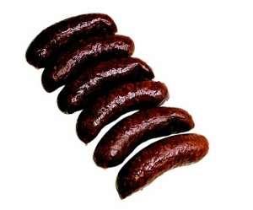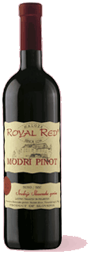

Krvavice

**- 9 -**

**Zaključek**

**Upam, da sem vam z mojo predstavitvijo približal mesto Ptuj, da ga boste lahko obiskali s katerimkoli prevoznim sredstvom, predvsem pa, da si boste kdaj ogledali to zelo zanimivo mesto Ptuj, ki bogati slovensko tradicijo z mnogimi kulturnimi in zgodovinskimi znamenitostmi.**

**Resnično vas vabim v skoraj najstarejše slovensko mesto Ptuj, kjer se boste naužili vseh radosti, kar jih poznate.**

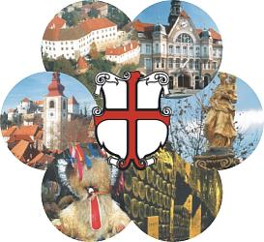

Drobnogled Ptuja

**- 10 –**

**Viri in literatura**

***Knjige:***

1. **Slovenija – turistični vodnik; Ljubljana Mladinska knjiga, 2002**
2. **CURK, I, Ptuj starih dob; Maribor Obzorja 1991**

***Internetna stran:***

1. [**http://www.ptuj-tourism.si/**](http://www.ptuj-tourism.si/)
2. [**http://www.ptuj.si/**](http://www.ptuj.si/)

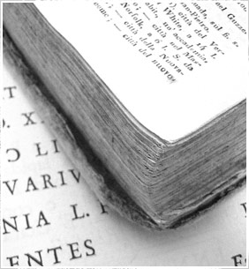

**- 11 -**